(البث المباشر الثاني )
العرض الكلي والطلب الكلي Aggregate supply and Aggregate Demand

- مقدمة:
تعتبر العلاقة بين العرض الكلي Aggregate supply (الناتج المحلي الإجمالي(، والطلب الكلي Aggregate Demand (الإنفاق الكلي(، بمثابة الإطار التحليلي لدراسة كيفية التوصل إلى تحقيق التوازن الاقتصاد الكلي والمحافظة على الاستقرار الاقتصادي.

- العرض الكلي:
يمثل الناتج المحلي الإجمالي(GOP ) العرض الكلي في الاقتصاد ويتمثل ذلك مجموع القيمة لكل ما نتج من سلع وخدمات نهائية في القطاعات الاقتصادية المختلفة الزراعية والصناعية والخدمية لاقتصاد معين خلال فترة عام.

تعتبر كميه راس المال والمستوى التقني ثابته في المدى القصير اذ يحتاج تغيرهما الى فتره زمنيه طويله نسبيا لذالك ولاجل دراسه العرض الكلي لابد من التمييز بين العرض الكلي في الامد البعيد (الاجل الطويل )والعرض الكلي في الامد القريب (الاجل القصير )

- العرض الكلي في الاجل الطويل
تعرف كيمه الناتج المحلي الاجمالي الحقيقي عند مستوى الاستخدام الكامل بالنتاج المحلي الاجمالي الكامن او الممكن
الذي يعتمد على الاستخدام الكامل للقوه العامله عند ثبات كل من كميه راس المال والمتسوى التقني (Potential GDP)
في الأمد البعيد يكون الناتج الحقيقي الفعلي مساويا للناتج الكامن، نتيجة لتغير الأسعار والأجور بنسبة متساوية، ويكون معدل البطالة مساويا لمعدل البطالة الطبيعي(Natural of Rate unemployment)هو معدل البطالة في حالة الاستخدام الكامل الذي يشمل البطالة الاحتكاكية والهيكلية، بينما تختفي البطالة الدورية.

- منحنى العرض الكلي في الأمد البعيد (LRAS) :
منحنى العرض الكلي في الأمد البعيد( (LRAS يعكس العلاقة بين كمية الناتج المحلي الإجمالي الحقيقي ومستوى الأسعار في الأمد العيد عندما يتساوى الناتج المحلي الإجمالي الحقيقي(RGDP )مع الناتج المحلي الإجمالي الكامن (Yp). ويكون المنحنى خطا عموديا،َ حيث يبقى الإجمالي الحقيقي عند مستوى الناتج المحلي الإجمالي الكامن، فلا يتأثر بتغير مستوى الأسعار.

- العرض الكلي في الأمد القريب:
يمكن تعريف الأمد القريب: بالفترة الزمنية التي يتغير فيها الناتج المحلي الإجمالي الحقيقي وبصفة مؤقتة فيزيد أو ينقص عن مستوى الناتج المحلي الإجمالي الكامن. وفي الوقت نفسه، يرتفع أو ينخفض معدل البطالة عن معدل البطالة الطبيعي.

- الطلب الكلي Aggregate Demand :
المكونات الرئيسية للناتج المحلي الإجماليGDP) )عندما يقاس بطريقة الإنفاق هي :
- الإنفاق الاستهلاكي الخاص (C)
- وإجمالي الإنفاق الاستشاري الخاص (I)
- و إنفاق الحكومي (G)
- وصافي الصادرات (X-M)

يمكن التعبير عن الطلب الكلي بالمعادلة التالية :
Y (GDP) = C+ I + G + (X-M)

- الاستهلاك:
يعد الانفاق الاستهلاكي اكبر مكونات اجمالي الانفاق في أي اقتصاد ويخصص له الجزء الاكبر من الدخل الاجمالي في أي دوله لذلك تعتبر معرفه التغيرات في الاستهلاك والادخار الناتجه عن التغيرات في الدخل من المعلومات المهمه جدا للتعرف على التاثيرات التي تحدثها هذي التغيرات على الاستثمار ومستوى الاستخدام وبالتالي مستوى دخل التوازن الكلي في الاقتصاد

- داله الاستهلاك
تعتبر النظريه التي جاء بها كينز (Keynes) بواسطه ما اسماه بالقانون النفسي(psychoiogical law ) حول العلاقه بين المستوى الدخل ومستوى الاستهلاك من اهم عناصر النظريه الحديثه لتحديد الدخل ومستوى الاستهلاك من اهم عناصر النظريه الحديثه لتحديد الدخل وتنص على " ان الافراد يملون الى زياده استهلاكهم كلما ازدادت دخولهم ولكن بنسبه تقل عن نسبه الزياده في الدخل " اما الجزء المتبقي من الدخل فيتم ادخاره


ويمكن التعبير عن هذه العلاقه بالمعادله الخطيه التاليه

حيث ان :
C = الانفاق الاستهلاكي
Y =الدخل الحقيقي
A =الاستهلاك المستقل عن الدخل
b = ميل داله الاستهلاك

- الميل الحدي للاستهلاكMarginal Propensity to Consume- MPC) ):
يطلق على b الميل الحدي للاستهلاك MPC وتعر على انها نسبه التغير في الاستهلاك مع تغير الدخل وهي تقيس الزياده في الاستهلاك لكل ريال اضافي في الدخل

تتراوح قيمه ال(b) بين الصفر و الواحد الصحيح0 > b > 1 وهي موجبه لان العلاقه بين (c) و (y)طرديه كما جاء في نظريه كينز واقل من الواحد الصحيح الافتراض كينز بان الافراد يدخلون جزء من دخولهم
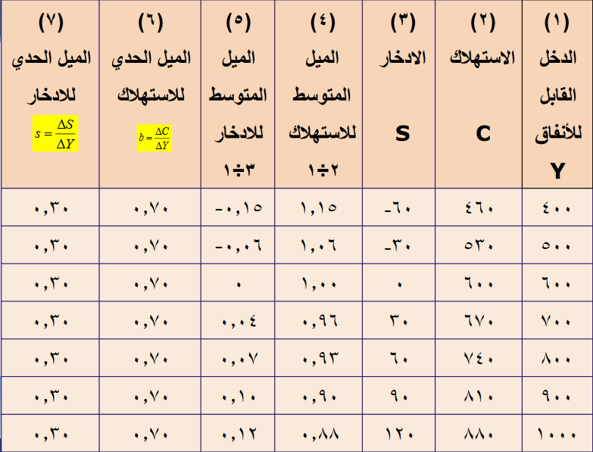

- الميل المتوسط للاستهلاك والميل المتوسط للادخار :
يقصد بالميل المتوسط ( Average Propensity to consume-APC) نسبة ماينفق من الدخل حيث أن :

ويكون الميل المتوسط للاستهلاك أقل من واحد كلما ازداد الدخل عن مستوى التعادل ، كما يتضح من الأرقام المدرجة في العمود رقم 4) ) من الجدول السابق . اما الميل المتوسط للادخار ( Average Propensity to Save - APS) فيقيس نسبة مايدخر من الدخل من الدخل ، حيث أن :
والجدير بالملاحظة : أن الميل المتوسط للاستهلاك ينخفض مع زيادة الدخل ، بينما يزداد الميل المتوسط للادخار مع زيادة الدخل ، طالما ان مجموع كليهما يجب أن يساوي الواحد :
- الميل الحدي للاستهلاك:
يقصد بالميل الحدي للاستهلاك (Marginal Propensity to Consume - MPC) كما أوضحنا من ، التغير في الاستهلاك الناتج عن التغير في الدخل بمقدار ريال واحد ، ويمكن أن يعبر عنه بالمعادلة التالية :
ويقيس الميل الحدي للاستهلاك (MPC) انحدار ( Slope) دالة الاستهلاك .
- الميل الحدي للادخار :
أما الميل الحدي للادخار ( Marginal Propensity to Save - MPS) فإنه عبارة عن التغير في الادخار الناتج عن التغير في الدخل بمقدار دينار واحد ، ويعبر عنه بالمعادلة التالية :
ونجد أن :
(MPC+MPS=1)
وكذلك الحال بالنسبة للميل الحدي للادخار ( MPS), حيث يقيس انحدار دالة الادخار .

ولما كان الادخار هو الفرق بين الدخل والاستهلاك ، وبما أن الاستهلاك يعتمد على الدخل ، لذلك فان الادخار يعتمد على الدخل أيضا ويسمى هذه العلاقة بين الادخار والدخل بدالة الادخار (Saving Function)

- الاستثمار: Investment
الاستثمار يشكل الجزء الثاني الأكبر المكمل للطلب الكلي بعد الاستهلاك . يقصد بالانفاق الاستثماري الكلي بعد الاستهلاك .
يقصد بالانفاق الاستثماري : الانفاق الذي ينطوي على استحداث أو شراء أصول رأسمالية أو إنتاجية جديدة سواء تم ذلك بالإنفاق مباشرة على اقتناء هذه الاصول أو بالإنفاق على شراء أصول مالية (أسهم أو سندات(جديدة.
- الكفاءة الحدية للاستثمار :
تعتبر توقعات الأرباح أو معدل العائد المتوقع للاستثمار ( Expected Rate of Return-r) المحدد الرئيسي لقرارات الاستثمار. ويسمى هذه المعدل بالكفاءه الحدية للاستثمار ، أو كما سماه كينز بالكفاءة الحدية لرأس المال ، وهو معدل الخصم الذي يجعل القيمة الحالية للعائد المتوقع من الاستثمار مساويا لمعدل الفائدة الحالي .إذا كانت الكفاءة الحدية لرأس المال أكبر من معدل الفائدة الحالي ، فسيكون من المربح القيام بالاستثمار .
- العلاقة بين معدل العائد المتوقع (r) وإجمالي الاستثمار :(I)
بالرغم من تنافس المجالات الاستثمارية على الموارد المحدودة ، إلا ان بعضها يكون أكثر ربحية من غيرها ، لذلك تقومالمنشآت بترتيب المشروعات الاستثمارية حسب معدل العائد المتوقع ، أي حسب مقدار الكفاءة الحدية للاستثمار .ومن الطبيعي أن تعطى الأولوية في الاستثمار للمشروعات التي تدر أعلى معدلات الربح .
- العلاقة بين معدل الفائدة ومستوى الاستثمار :
بالإضافة إلى الكفاءة الحدية للاستثمار ، تعتمد قرارات الاستثمار أيضا على تكلفة رأس المال (معدل الفائدة) , والعلاقة عكسية بين حجم الاستثمار ومعدل الفائدة والذي يمثل تكلفة التمويل ، فيؤدي ارتفاع معدل الفائدة إلى انخفاض حجم الاسثتمار والعكس صحيح ، في حالة انخفاض معدل الفائدة ، حيث يؤدي إلى زيادة حجم الاستثمار ، كما يتضح من الشكل التالي .
- منحنى الطلب على الاستثمار أو منحني الكفاءة الحدية لرآس المال :
اذا كانت معادله استهلاك في دوله ماتاخذ الشكل التالي
C=80+0.75y
- حدد القيمه الميل الحدي للاستهلاك وضح ماذا تعني هذه القيمه؟
- ماذا تمثل القيمه 80
- اشتق داله الادخار
- ارسم رسم كروكي (تقريبي) يوضح دوال الاستهلاك والادخار

المحاضرة الحادي عشر
(البث المباشر الثاني )
توازن الاقتصاد الكلي
THE Macroeconomic equilibrium

يتحقق توازن الاقتصاد الكلي عند تعادل قوى الطلب الكلي مع قوى العرض الكلي على مستوى الاقتصاد

- تحديد الدخل التوازني في الاقتصاد من قطاعين:

في النموذج المبسط للاقتصاد المغلق المكون من قطاعين يكون شرط التوازن هو تعادل العرض الكلي أو الدخل المحلي الاجمالي y)) مع الطلب الكلي المكون من الا نفاق الاستهلاكي((c والانفاق الاستثماري(I)

يتحقق توازن الاقتصاد في هذا النموذج بتحقق الشرط التوازن.

Y = C + I0
با أعاده ترتيب الحدود نجد أن:

Y – C = I0
يقيس الطرف الشمال لهذه المتساويه(الادخار)’اما الطرف الايمن فيمثل (الاستثمار) فتكون الصيغة الأخرى لشرط التوازن إذا هي تعادل الادخار مع الاستثمار
.

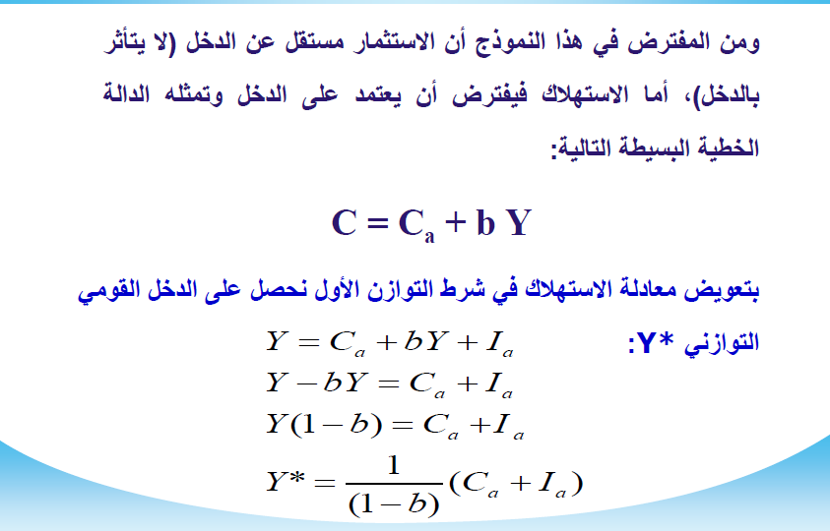

مثال:

مثال:

المعادلات التالية تصف اقتصادا معينا:
شرط توازن الاقتصاد: Y=C+I
معادلة الاستهلاك(C): C=100+0.75Y
الاستثمار(I): I=300

المطلوب:

- حساب الدخل التوازني Y*
- الاستهلاك عند مستوى الدخل التوازني C*
- اشتق دالة الادخار وحدد مستوى الادخار عند مستوى الدخل التوازني Y*

الحل:
1/ بالاستفادة من شرط التوازن: Y=C+I

نعوض معادلة الاستهلاك (C) وقيمة الاستثمار (I):

Y=100+0.75Y+300
Y-0.75Y=100+300
0.25Y=400
Y*=1600

الدخل التوازني يساوي1600

2/ للحصول على الاستهلاك عند مستوى الدخل التوازني نعوض قيمة الدخل التوازني (Y*) في معادلة الاستهلاك:

C=100+0.75Y*=100+0.75(1600)
C*=1300
الاستهلاك عند الدخل التوازني يساوي1300

3/ دالة الادخار المشتقة هي:
S=-100+(1-0.75)Y
S=-100+0.25Y

وللحصول على الادخار عند مستوى الدخل التوازني نعوض قيمة الدخل التوازني (Y*) في معادلة الادخار:
S*=-100+0.25Y*=-100+0.25(1600)
S*= 300

كما يمكن حساب الادخار كما يلي:
S=Y-c
S*=1600-1300
S*=300

تجدر الإشارة هنا انه عند نقطة التوازن تحقق الشرط الذي أشرنا إليه سابقا والمتمثل في تساوي الادخار والاستثمار:
S=I

- قياس مضاعف الاستثمار:
حتى نتمكن من قياس أثر الزيادة في الاستثمار على الدخل دعنا أولاً نشتق مضاعف الإنفاق الاستثماري ويتم ذلك من صياغة شرط التوازن السابق:

Y*= $\frac{1}{1−b}$ (C+I)
ومنه:
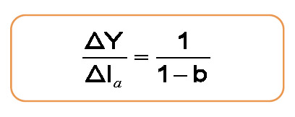
مثال:
لنفرض زيادة الاستثمار بمقدار 100 مليون دينار، في اقتصاد ما وأن الميل الحدي للاستهلاك هو MPC=0.8. فما أثر ذلك على دخل توازن الاقتصاد؟

الحل:

مضاعف الاستثمار =

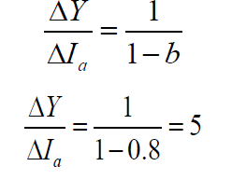

مضاعف الاستثمار =

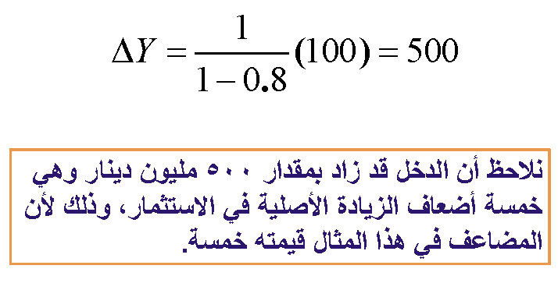
- تحديد الدخل التوازني في اقتصاد من ثلاثة قطاعات:

نفترض في هذه الحالة أن الاقتصاد يتكون من ثلاثة قطاعات هي:
- القطاع العائلي (C)
- قطاع الأعمال (I)
- القطاع الحكومي (G)

ولنفترض ان الحكومة قد فرضت ضريبة نسبية (Proportional Tax) بمعدل (t) على الدخل الشخصي.
يمكن في هذه الحالة صياغة شروط التوازن الاقتصادي كما يلي:
Y = C + I+ G

ويمكن وصف الاقتصاد بالمعادلات التالية:
دالة الاستهلاك من الدخل المتاح:
C = a + b (Y-T)
الضريبة:
T = tY

- باستخدام معادلتي الاستهلاك والضريبة في شرط التوازن:
Y = a + b (Y-T) + I + G
Y = a + b (Y-tY) + I + G
Y- b (Y-tY) = a+ I + G
Y[1- b (1-t)] = a+ I + G

Y*= $\frac{1}{1−b+bt}$ (a+I+G)

مثال

المعادلات التي تصف اقتصادا معينا
شرط توازن الاقتصاد Y= C+I+G
معادلة الاستهلاك C=100+0.75 (Y-T)
الضريبة الحكومية T= 0.25Y
الاستثمار I=250
الإنفاق الحكومي G=350

المطلوب:
- حساب الدخل التوازني Y*
- الإيرادات الضريبية T*
- الاستهلاك عند مستوى الدخل التوازني C*

الحـــل:

- لحساب الدخل التوازني و بالاستفاده من شرط التوازن

Y=C+I+G
=100+0.75(Y-0.25T)+250+350
= 700+0.5625 Y
Y*=1600

- لحساب الإيرادات الضريبية T* نعوض بقيمة الدخل التوازني Y*
T*=0.25Y* = 0.25(1600)
T*=400

- لحساب الاستهلاك عن الدخل التوازني Y*
C*=100+0.75(Y*-T*)
=100+0.75(1600-400)
C*=1000

اللهم إنّي أسالك فهم النّبيين، وحفظ المرسلين والملائكة المقرّبين، اللهم اجعل ألسنتنا عامرةً بذكرك، وقلوبنا بخشيتك، وأسرارنا بطاعتك، إنّك على كلّ شي قدير، وحسبنا الله ونعم الوكيل
&lolo&

